附件3

操作指南
- 登陆省级学会平台
1.1进入省级学会平台
进入安徽公众科技网，首页找到“省科协服务省级学会平台”链接，点击进入省科协服务省级学会平台。
注：建议不要使用IE浏览器登陆，以免出现兼容性问题。
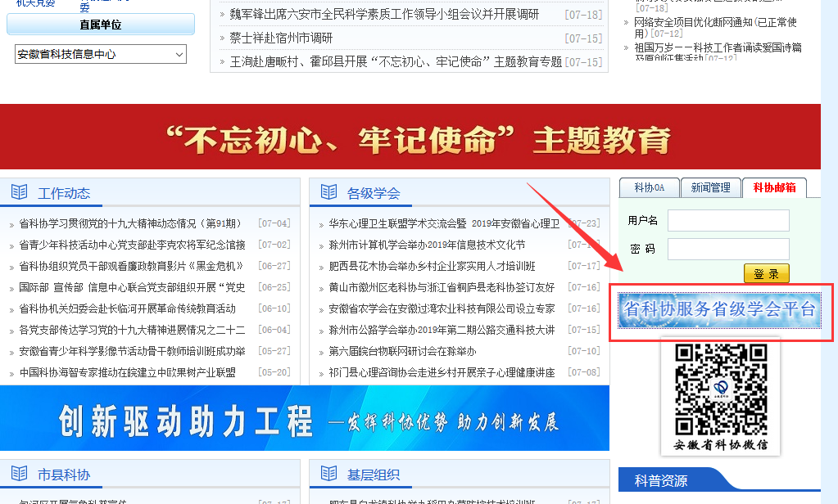
1.2使用学会账号登陆平台，进入学会平台首页

注：学会账号密码前期已通过协同办公系统以邮件方式发送至各学会邮箱。
- 学会评级申报
2.1 进入“学会评级”功能
进入当前学会后台首页，找到“学会评级”，点击进入
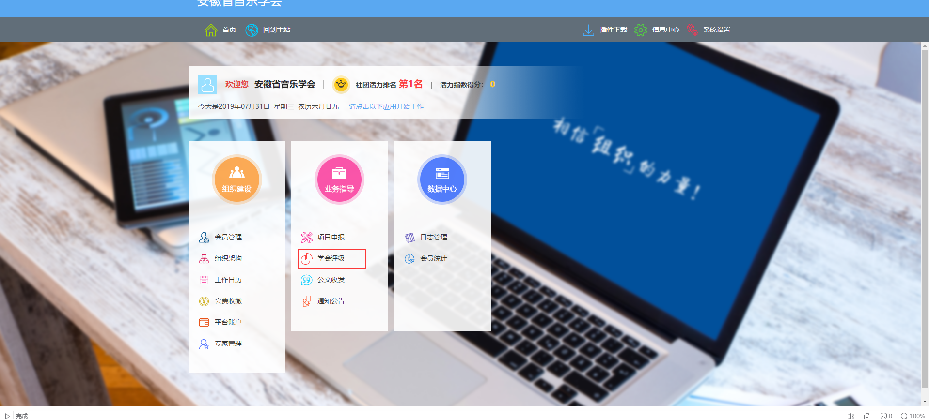
2.2 进入申报页面。
在“学会评级申报”中看到“安徽省科协所属学会综合能力评价指标体系表”，点击右侧“申报”按钮进入申报页面。
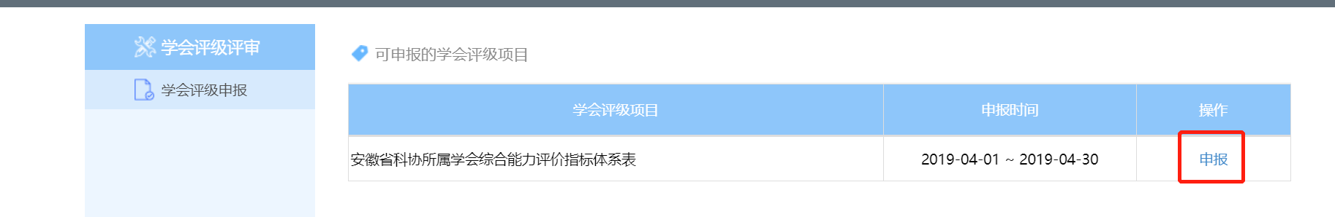
2.3 内容填报
学会根据评级的相关要求，填写内容或点击“选择文件”上传凭证附件。
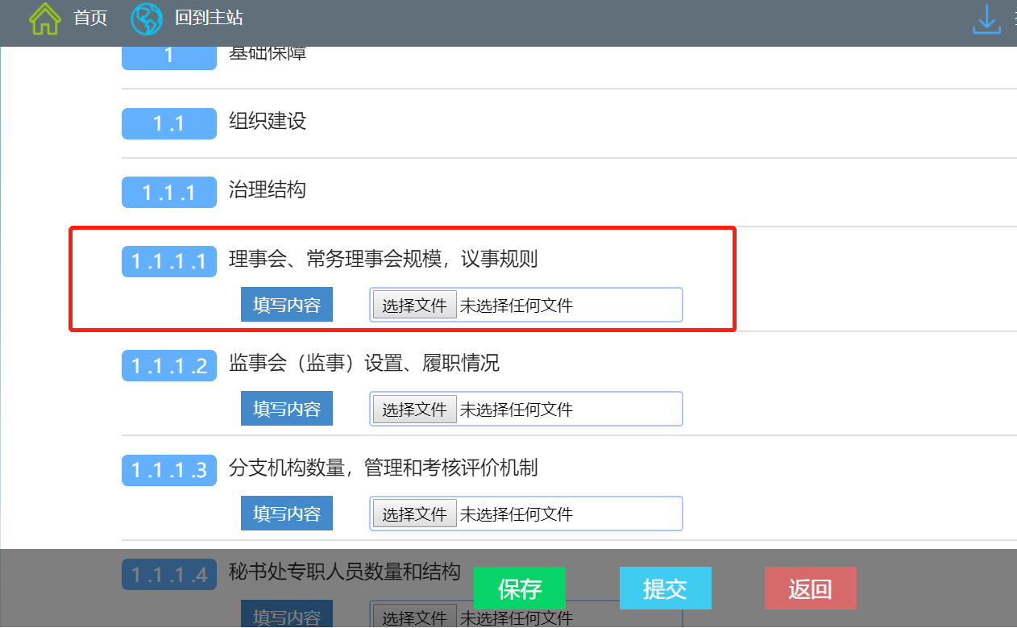
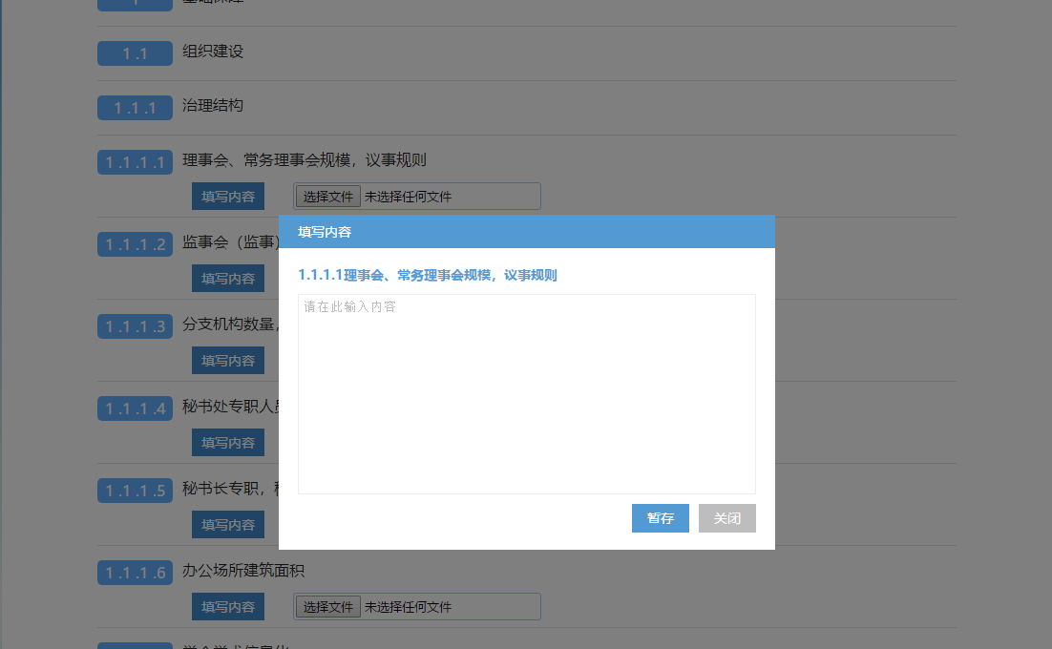
由于填写内容以及上传附件较多，建议学会在填报过程中注意保存！如果上传的附件较大，请注意网页左下角的百分比耐心等待，不要立刻关闭网页！
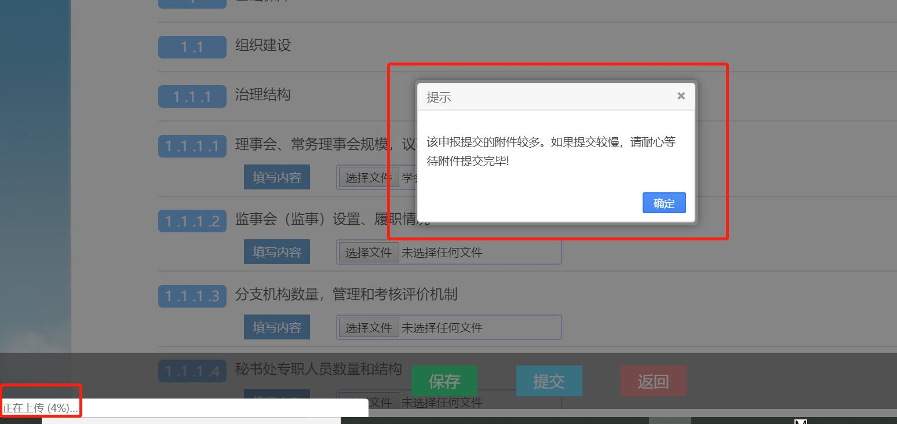
保存成功后，可以在学会评级申报页面中选择之前草稿点击“修改”按钮继续申报。

2.4 填报完毕点击“提交”按钮进行提交，申报完成。
